4.2 长江经济带发展战略 课时2
研制者：徐余慧 审核者： 刘永飞 日期： 2021 年 5 月 13日
班级： 姓名：

【课程标准及要求】

【导读——读教材识基础】
课程标准 | 重点 难点
1.以国家某项重大发展战略为例，运用不同类型的专题地图，说明其地理背景。 | 1.结合长江经济带发展战略，说明其地理背景。2.以长江经济带发展战略为例，了解国家制定的重大区域发展战略。
阅读必修二教材第99--104页
【导学——培素养引价值】
二、长江经济带发展的战略定位
1．具有全球影响力的 。
2． 互动合作的协调发展带。
3．沿海、沿江、沿边全面推进的 。
4． 建设的先行示范带。
三、长江生态环境保护
1．总体要求
(1) 优先，绿色发展，共抓 ，不搞 。
(2)在改革创新和发展 上做“加法”，在淘汰 上做“减法”，走绿色低碳循环发展之路。
2．保护措施
(1)保护 是首位。
(2)综合治理和建立 机制。
地形区 | 具体措施
西部山区 | 退耕还林、退牧还草，加强水源涵养、 、坡耕地和 治理
中东部平原区 | 加强湖泊、湿地保护，疏浚水道，降低 风险，建设各级自然保护区等

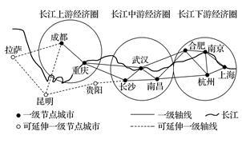
【导思——析问题提能力】
2016年3月25日中央审议通过《长江经济带发展规划纲要》，会议指出，长江是中华民族的生命河，也是中华民族发展的重要支撑。长江经济带发展的战略定位必须坚持生态优先、绿色发展，共抓大保护，不搞大开发。下图为“长江经济带示意图”。读图回答下列各题。
1下列措施不符合长江经济带发展规划的是( )
A.加强长江中上游水土保持林建设 B.大力开发上游地区水能资源
C.注重保护河流源头生态环境 D.发挥长江黄金水道作用
2.与长江下游经济圈相比，长江上游经济圈发展的地理优势有( )
①土地广阔，价格较低 ②矿产资源丰富
③水能资源丰富 ④交通便利
A.①② B.①②③ C.②③④ D.①②③④
【导练——解例题找方法】
2018年4月26日，习近平总书记在武汉主持召开深入推动长江经济带发展座谈会并发表重要讲话。读“长江经济带位置图”，回答下列各题。
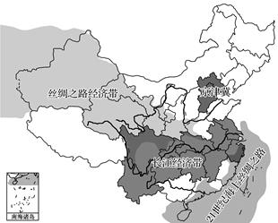
3.长江经济带发展的有利外部环境是( )
A. 横贯东、中、西三大区域 B. 廉价便利的黄金水道
C. 海陆双向开放的区位条件 D. 与“一带一路”倡议相衔接
4.下列符合长江经济带发展战略定位的是( )
A. 具有全国影响力的内河经济带
B. 形成东西部合作的协调发展带
C. 形成沿江、沿边全面推进的对内对外开放带
D. 建成生态文明建设的先行示范带

【导悟——拓思维建体系】
自主构建本节课知识体系

【课后检测】 完成相关练习

